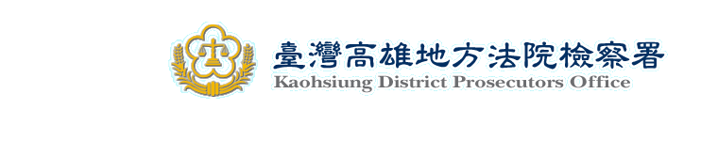

新 聞 資 料 96.6.7

本署8位檢察官，會同國防部南部地方軍事法院檢察署軍事檢察官，於昨（6）日共同指揮高雄縣調查站、調查局南部機動組、本署檢察事務官蒐證小組共計約50人，偵辦漢翔公司承攬之空軍官校AT-3型及T-34型教練機維修涉嫌不法之案件，檢察官向高雄地方法院聲請核發搜索票後，針對五處地點發動搜索，並前往空軍司令部及空軍官校調取資料，且傳喚約二十位廠商及軍方承辦人員到案接受調查，檢察官訊問後，認前漢翔公司離職員工傅○生、中聯公司負責人胡○珠，因涉嫌重大，有串證之虞，向法院聲請羈押，另有漢翔及中聯公司員工6人交保，其餘人員則飭回。
本件採購工程「空軍軍官學校第十一修護補給大隊委託民間經營案」（總金額為新台幣35億5172萬元）係空軍官校承空軍司令部於94年間發包，委託民間企業檢測維修AT-3型及T-34型軍用教練機維修之採購工程。由漢翔航空股份公司與漢翔管理顧問公司共同於94年6月10日以限制性招標而得標，漢翔公司得標後， 對於修護規範中要求每300飛行小時須作「X-ray檢測」之非破壞性檢驗項目，本應自行執行，惟漢翔公司並未親自執行該檢驗，並以渦電流檢驗方式虛應矇混，更偽造工作日誌佯稱已進行檢測以達成妥善率之要求，而詐領每二月一期每期約7千餘萬元之款項，嗣於95年10月間遭行政院原子能委員會抽查發現X-ray檢測之底片有日期及編號不符，疑似以舊片冒充情形後，及空軍司令部派人抽檢發現多項影響飛安之重大缺失後，漢翔公司竟仍將檢測工作違約轉包予胡○珠所經營之中聯非破壞檢驗有限公司，惟中聯公司並未落實執行合約以X-ray機器進行非破壞性檢測，涉嫌與漢翔公司人員勾串偽造X-ray之工作日誌，行使該偽造之私文書以詐領款項，除因而獲得不法利益外，因修護工作未落實檢測，有危害軍機飛航安全之虞。
本案經檢察官指揮調查人員及檢察事務官執行搜索後，傳喚空軍官校修護人員、空軍司令部承辦人、漢翔公司相關人員、中聯公司相關人員共20人到案接受訊問，經訊問後，漢翔公司離職員工傅○生、中聯公司負責人胡○珠，已坦承犯行，其餘多人亦承認X-ray檢測記錄有造假情形，檢察官認該二人涉嫌重大，有串證之虞，向法院聲請羈押。另張○樺、彭○定以5萬元交保，鄭○松、彭○文、陳○翔、徐○樑以2萬元交保，其餘人員則飭回。

